Corrections semaine 8 – lundi et Mardi
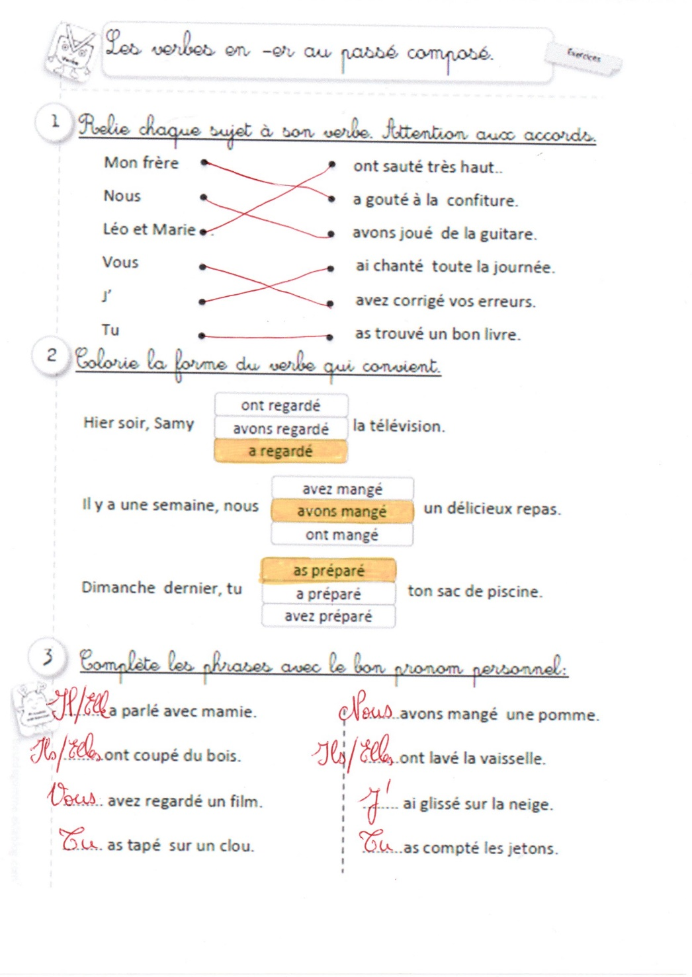
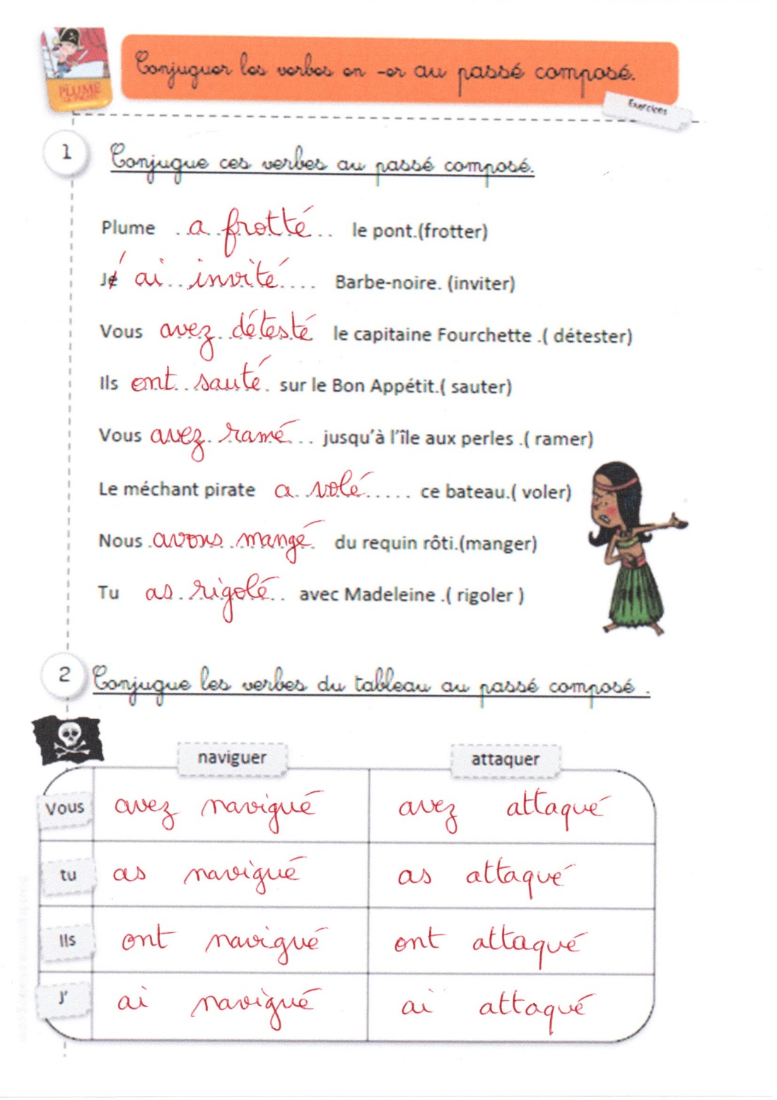

N°5 p 127 : Relier les adjectifs contraires ensemble.
Coupable triste
Difficile laid
Beau jeune
Vieux innocent
Gai facile

N°6 p 127 : Remplace chaque verbe en gras par son contraire.
Le cerf-volant descendait montait dans le ciel.
Amélie commence finit sa lecture.
Depuis un an, Pierre a grossi a maigri .
Pour bien voir, tu devras lever baisser la tête.
Alexandre attache détache son chien.
J’allume éteins les bougies de mon gâteau d’anniversaire.

N°7 p127 : Forme le contraire de chaque mot à partir des syllabes
im, mal, dé, in
chance malchance plaire déplaire
poli impoli ou malpoli coller décoller
juste injuste possible impossible
bloquer débloquer adroit maladroit

N°8 p127 : Ecris le contraire de ces expressions.
Ouvrir la porte fermer la porte
Fermer les yeux ouvrir les yeux
Regarder devant regarder derrière
Ecarter les doigts serrer les doigts
Tourner à gauche tourner à gauche
Descendre l’escalier monter l’escalier
Chanter juste chanter faux

